Utrjevanje znanja – Grško-perzijske vojne in peloponeške vojne.
- Reši nalogo s pomočjo zemljevida.
  - Dopolni legendo.
  - V katerem delu Grčije se je odvijalo največ spopadov?
________________________________________________________________________________________
  - Katerega leta je potekal zadnji večji spopad? Kdo je zmagal v bitki?
________________________________________________________________________________________
  - Kaj je Grkom omogočilo zmago nad Perzijci. Zapiši vsaj dva vzroka.
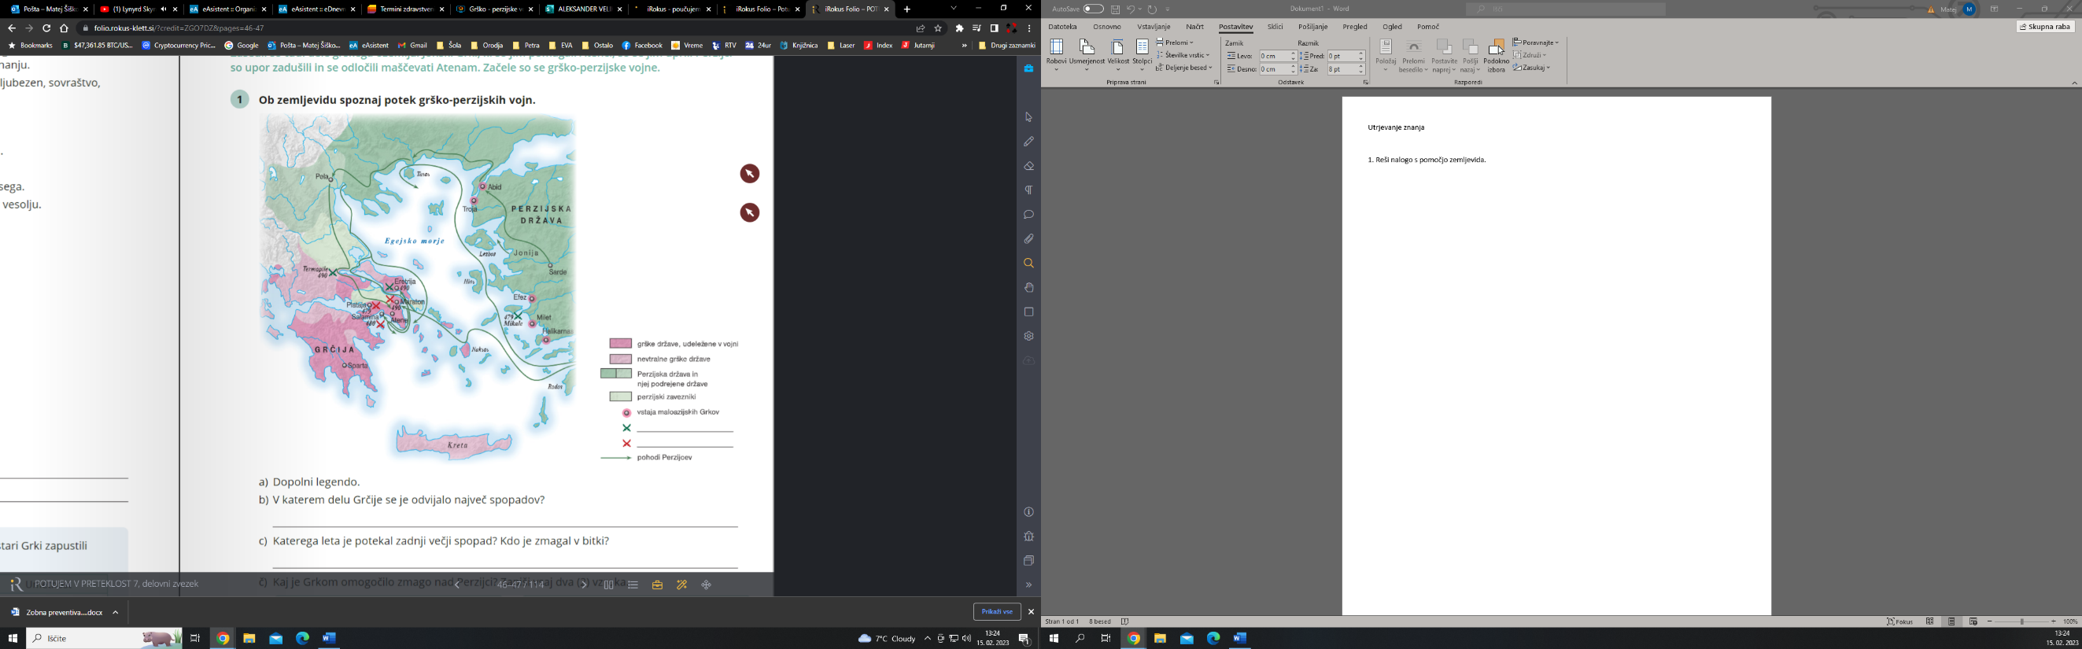
________________________________________________________________________________________________________________________________________________________________________________

- Preberi pisni vir in odgovori na vprašanja.
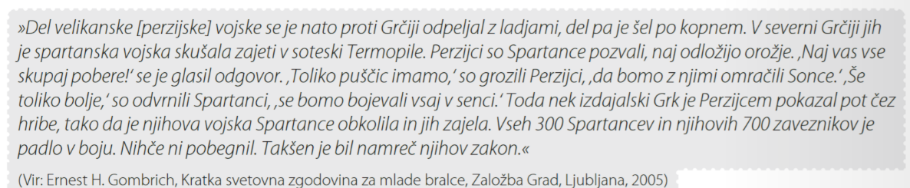

  - Katero bitko grško-perzijskih vojn opisuje vir?. Katerega leta se je bitka odvijala?
________________________________________________________________________________________
  - Opisano bitko obkroži na zemljevidu na prejšnji strani.
  - Opiši razplet bitke.
________________________________________________________________________________________________________________________________________________________________________________
  - Pojasni katero vrlino so v spopadu izkazali Spartanci.
________________________________________________________________________________________

- Peloponeške vojne.
  - Kdaj so potekale peloponeške vojne? _________________________________________________________
  - Kakšen je bil razplet peloponeških vojn za Atene?
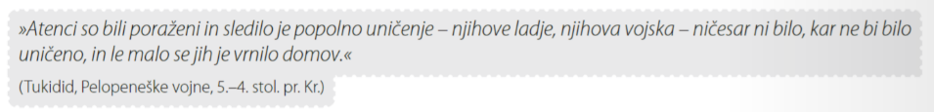

________________________________________________________________________________________________________________________________________________________________________________
  - Kako so vojne med grškimi polisi vplivale na njihov razvoj?
________________________________________________________________________________________________________________________________________________________________________________
Utrjevanje znanja – Aleksander Veliki in helenizem
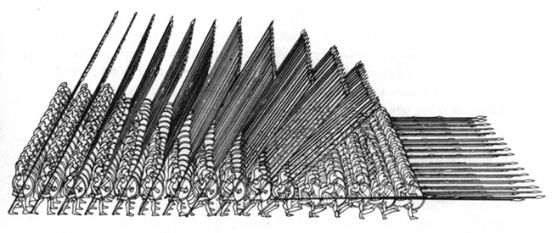
- Ob sliki opiši kako je bila organizirana makedonska vojska. Poimenuj osnovno enoto makedonske vojske, ki jo vidiš na sliki.
_________________________________________________________________________________________________________________________________________________________________________________________________________________________________________________________________________________________________________________________

- Preberi legendo o mladem Aleksandru in odgovori na vprašanja.
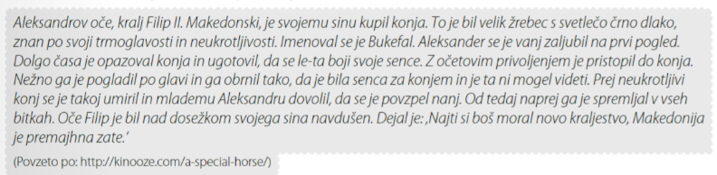

  - Katere vrline je že kot mladenič kazal Aleksander?
________________________________________________________________________________________
  - Kakšno prihodnost je oče Filip napovedal svojemu sinu?
________________________________________________________________________________________
  - Med katerimi leti je vladal Aleksander Makedonski.
________________________________________________________________________________________

- Aleksandrov pohod proti Perziji.
  - Pomembnim bitkam pripiši leto, v katerem so se odvijale.
  - Katere dežele je osvojil Aleksander Veliki.
________________________________________________________________________________________________________________________________________________________________________________________________________________________________________________________________________
  - Na zemljevidu z zeleno barvo pobarvaj največji obseg imperija Aleksandra Velikega.
  - Zakaj je bil Aleksander Veliki spoštovan poveljnik?
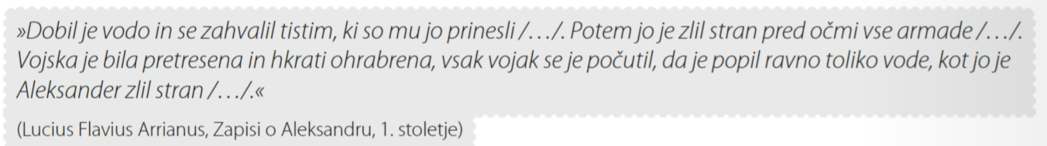
________________________________________________________________________________________________________________________________________________________________________________
  - Na zemljevidu obkroži mesta, ki jih je Aleksander poimenoval po sebi.
